**Практическая работа №6**

Оформление документации на программные средства

**Цель работы**

Научиться оформлять документацию на программные средства.

**Ход работы**

**Задание.** Оформить документацию на программный код в соответствии с основными форматами документирования: Строки документации Google, reStructuredText, NumPy/SciPy, Epytext.

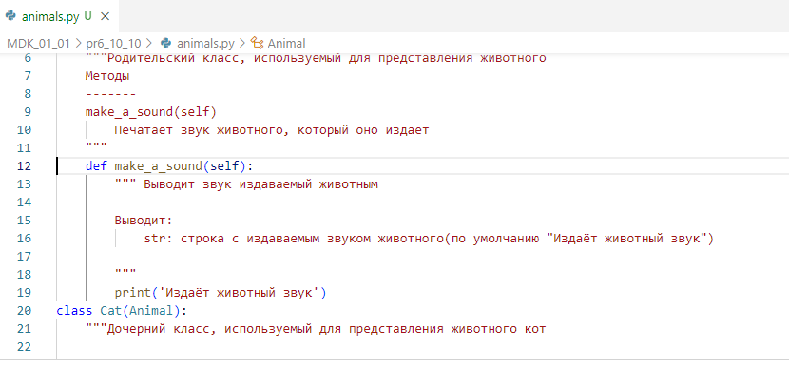

Рисунок 1 – Форматирование Google

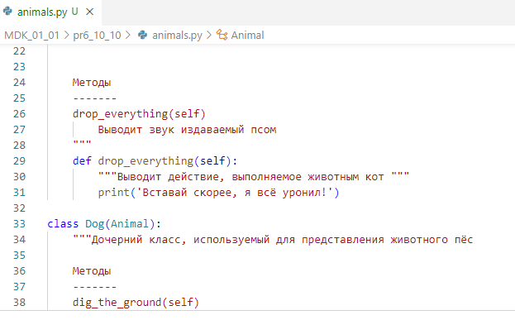

Рисунок 2 – Форматирование reStructuredText

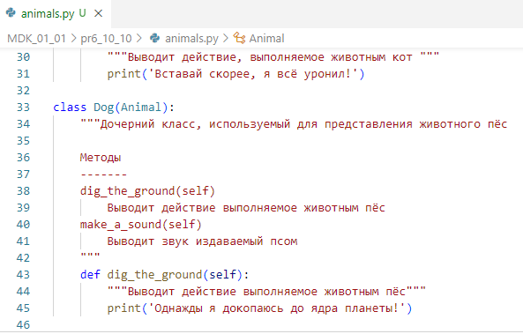

Рисунок 3 – Форматирование NumPy/SciPy

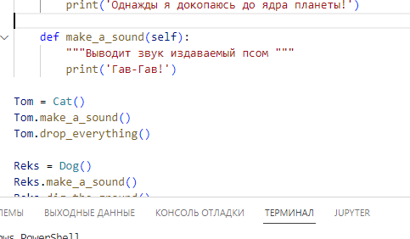

Рисунок 4 – Форматирование Epytext

**Контрольные вопросы**

*1. Что такое стандарт PEP8 и PEP257?*

PEP8 – этот документ описывает соглашение о том, как писать код языка python, включая стандартную библиотеку, входящую в состав python.

PEP 257 описывает соглашения, связанные со строками документации python, рассказывает о том, как нужно документировать python код.

*2. Перечислите основные форматы документирования кода?*

Форматы документирования кода:

* Google styleguide -> Comments and Docstrings.
* Numpydoc docstring guide.
* Epydoc.
* reStructuredText (reST)

**Вывод**

На данной практической работе я научился оформлять документацию на программные средства.